Использование наглядных пособий в работе по автоматизации звуков (звук «с»)
Учитель-логопед МБДОУ Д/С № 43 г.Озерска Божева Т.М.
Каждый логопед сталкивался с такой проблемой, когда процесс постановки отдельных звуков у ребенка происходит гораздо проще, чем его автоматизация. Автоматизировать звук – значит довести приобретенный ребенком навык до автоматизма. Целью автоматизации является формирование условно-рефлекторных связей на данный артикуляционный и акустический образ, введение звука в самостоятельную речь.
Автоматизация поставленного звука у детей с речевым недоразвитием проводится поэтапно:
- автоматизация звука в отраженной речи (воспроизведение за педагогом слогов, слов, словосочетаний, предложений);
- самостоятельное называние речевого материала с автоматизируемым звуком (слов, словосочетаний, простых предложений) с опорой на предметные и сюжетные картинки, вопросы логопеда, опорные слова, схемы предложений;
- автоматизация в различных формах заученной речи (чистоговорки, рифмовки, стихи, небольшие рассказы);
- автоматизация звука в самостоятельной речи (составление рассказов по сюжетной картинке, серии сюжетных картин, пересказ текстов и т.д.)
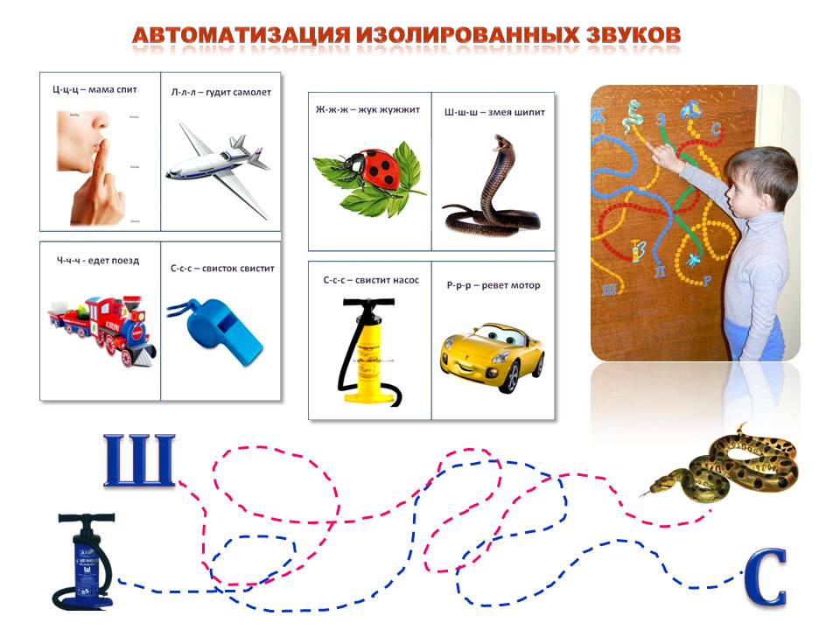
Процесс автоматизации поставленных звуков у детей с системным недоразвитием речи на фоне дизартрии протекает довольно длительно, что обусловлено органическим поражением центральной и периферической нервной системы. Поэтому, обучение дошкольников с ОВЗ требует от педагога творческого подхода к организации коррекционного процесса, использования разнообразных наглядных средств для привлечения внимания и поддержания интереса детей. С этой целью используются как традиционные пособия и дидактические игры, изготовленные самостоятельно, так и некоторые авторские материалы с использованием мнемотехники. К.Д. Ушинский писал: «Учите ребёнка каким-нибудь неизвестным ему пяти словам - он будет долго и напрасно мучиться, но свяжите двадцать таких слов с картинками, и он усвоит на лету».
Первоначальная автоматизация изолированного звука проводится в различных звукоподражательных играх с опорой на неречевые ассоциации (с-с-с – насос свистит; течет вода из крана; свистит свисток и пр.). С этой целью используются символы звуков, звуковые дорожки (рис.1).
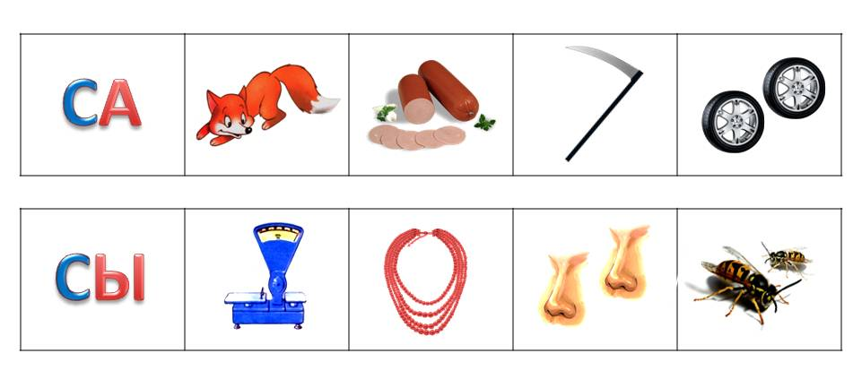
Для автоматизации звука в слогах ребенок либо повторяет слоги за логопедом, либо выполняет специальные упражнения (например, договаривает за логопедом с опорой на картинки последний слог в слове: ли…са, ко…са, колба…са; ве…сы, бу…сы и т.д.).
С этой целью используются наборы предметных картинок, таблицы из серии «Лото» (рис.2).
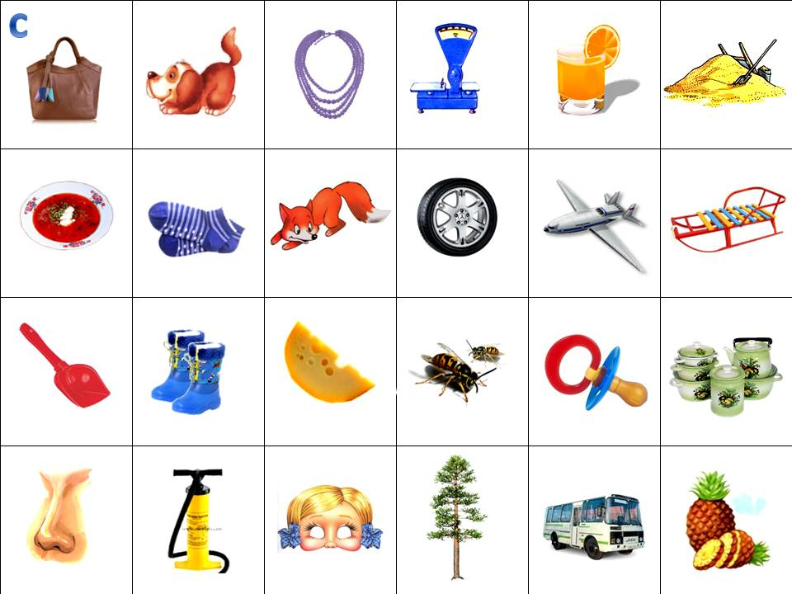
Для автоматизации звука в словах используются предметные и сюжетные картинки, «Лото» (рис.3), «Домино» (рис.4), пособие «По дорожке пройди, все слова назови» (рис.5), «Звуковая гармошка» (рис.6), «Отгадай загадку», «Договори словечко» (рифмовки, чистоговорки) - с опорой на предметные картинки) (рис. 7)
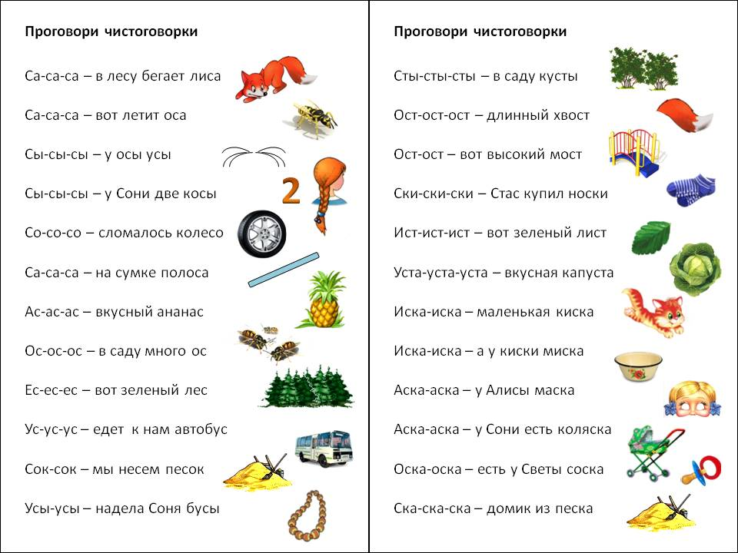
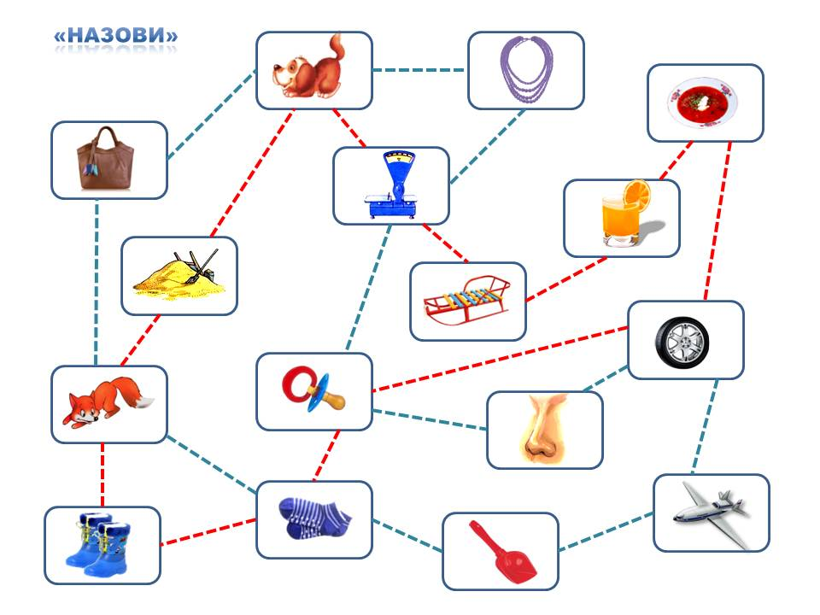
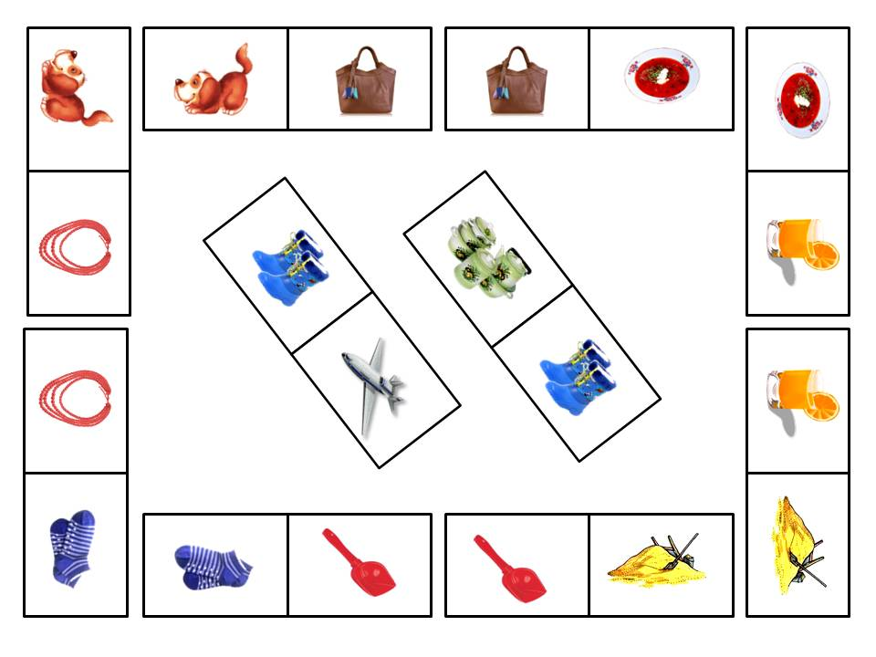
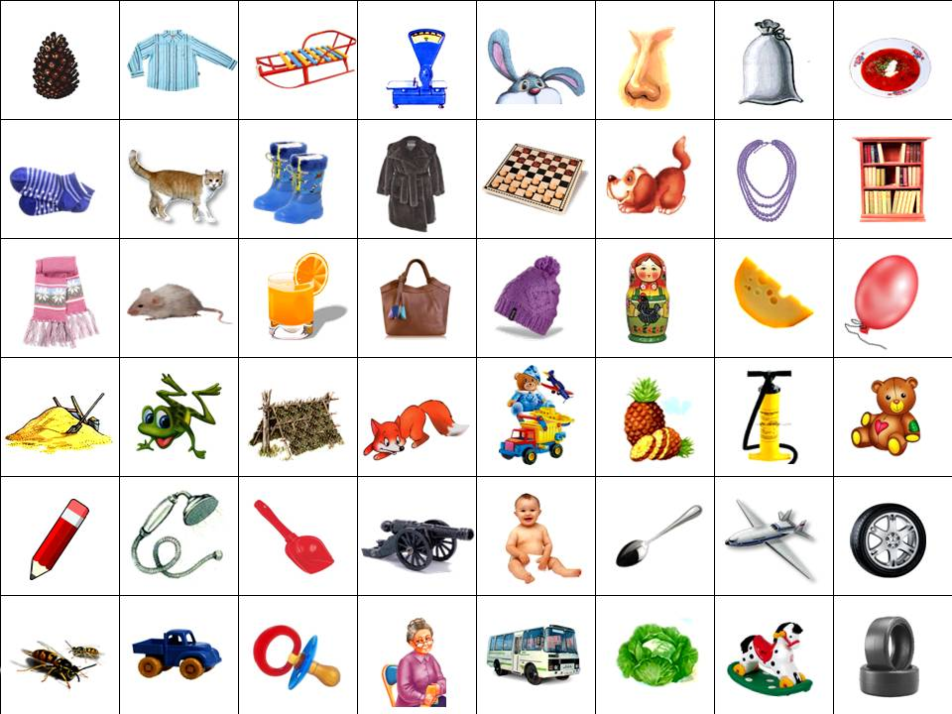
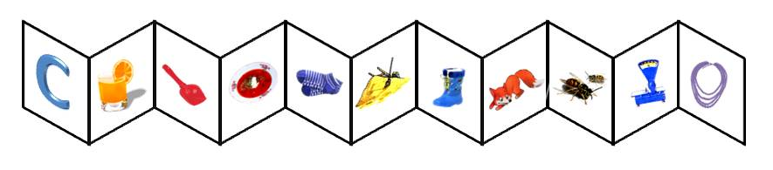
Параллельно решаются задачи развития фонематического анализа. Например, ребенку предлагается самостоятельно подобрать по картинкам (закрыть фишками, зачеркнуть) и правильно произнести слова, содержащие заданный звук – пособие «Найди и зачеркни» (рис.8); дидактическая игра «Магазин», в которой «покупатели» могут приобрести товары (картинки) только на определенный звук, правильно назвав слова.
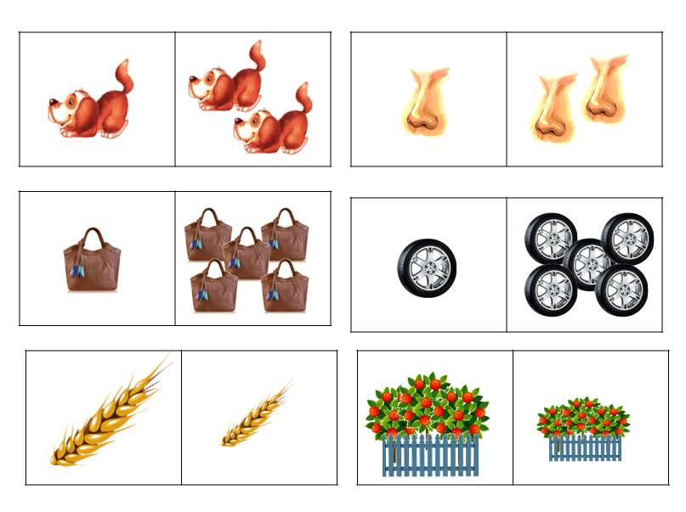
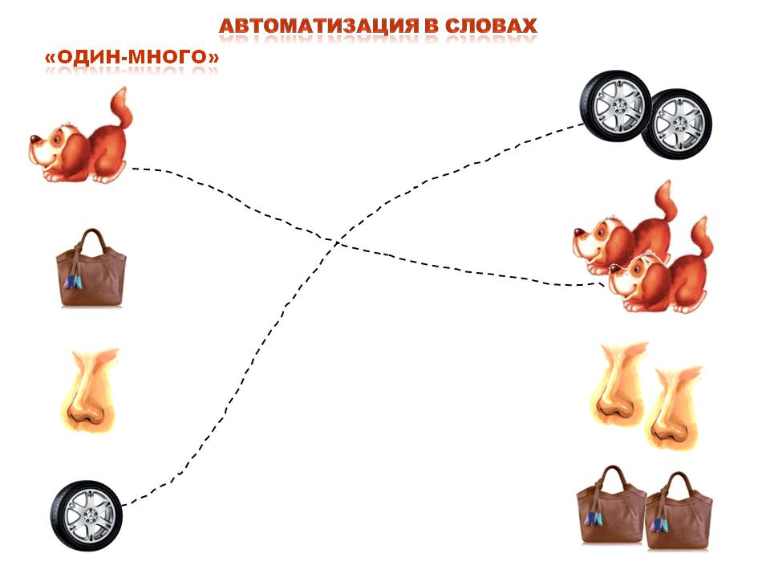
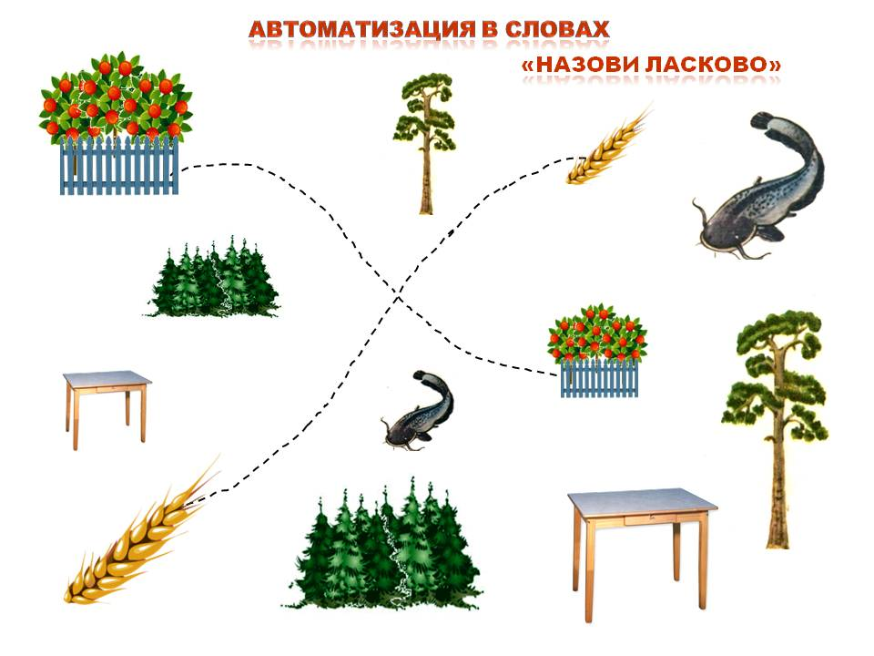
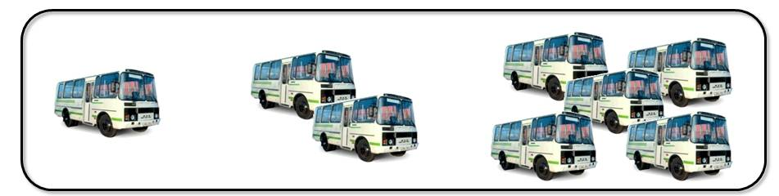
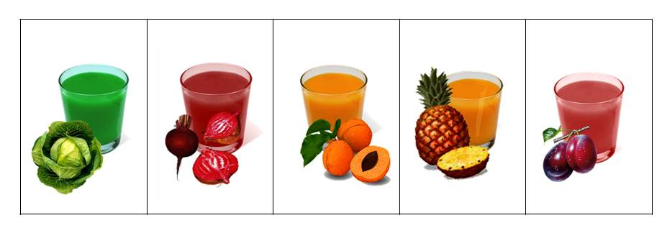
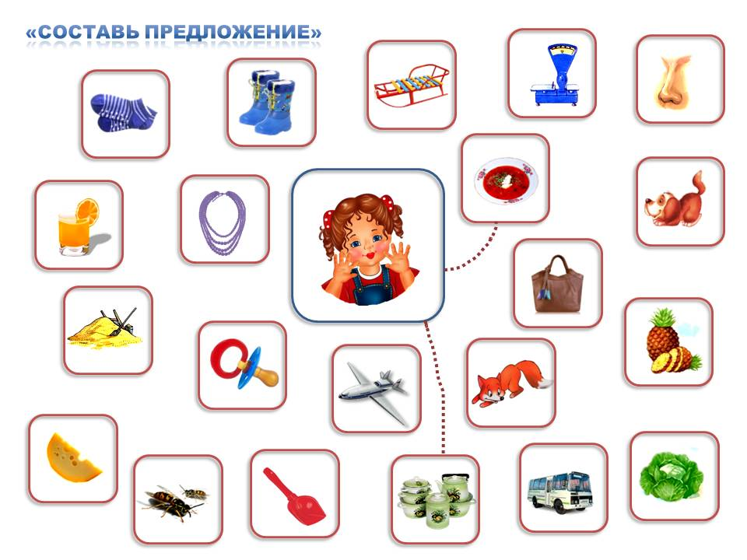
На этапе автоматизации звука в слове у детей т.ж. развиваются навыки словоизменения и словообразования. Этому способствуют традиционные упражнения, направленные на совершенствование умений изменения числа имен существительных в именительном и родительном падежах (оса – осы, коса – косы, нос – носы, автобус – автобусы; носок – много носков, сумка – много сумок, совок – много совков и т.д. ), образование существительных с уменьшительно-ласкательными суффиксами (сад – садик, сом – сомик, стол-столик, лес – лесок, колос – колосок, волос – волосок, сосна - сосенка и т.д.), образование относительных прилагательных (сок из капусты – капустный, из свеклы – свекольный, сок из ананасов – ананасовый, сок из абрикосов – абрикосовый); согласование существительных с прилагательными (вкусный… сок (суп, сыр), вкусная колбаса, вкусное… мясо и т.д.), существительных с числительными (один носок, два носка, пять носков; одно колесо, два колеса, пять колес и т.д.)
(рис.9, 10, 11, 12, 13)
Логопедическая работа по автоматизации звука в предложениях проводится на материале уже отработанных на предыдущих этапах слов. Работа осуществляется либо путем повторения ребенком предъявляемого логопедом речевого материала, либо посредством упражнений на составление им предложений с опорой на предметные и сюжетные картинки, вопросы логопеда, опорные слова и схемы предложений. С этой целью могут использоваться игры «По дорожке пройди, все слова назови» (рис.5) с инструкцией «Придумай предложение с данным словом»; «Составь предложение» (рис.14), где детям предлагается составить предложение про девочку Соню по двум опорным картинкам, например: Соня ест суп. Соня моет посуду. Соня едет на санках. Соня гуляет с собакой. и пр.); «Составь предложение по схеме» (рис.15) с использованием иллюстративно-графической схемы предложения.
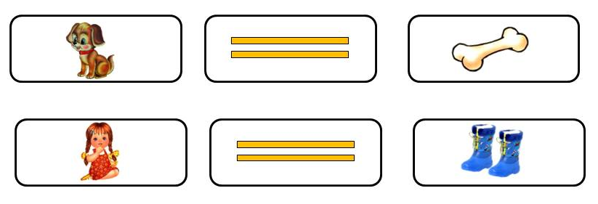
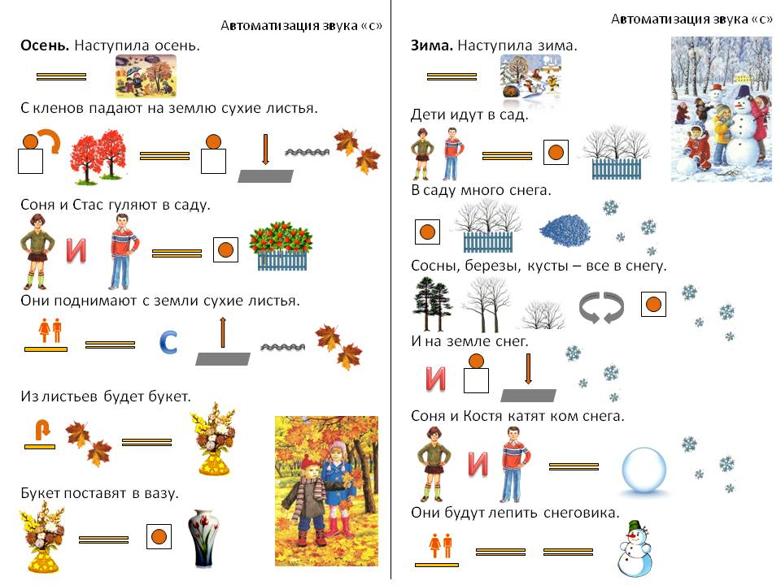
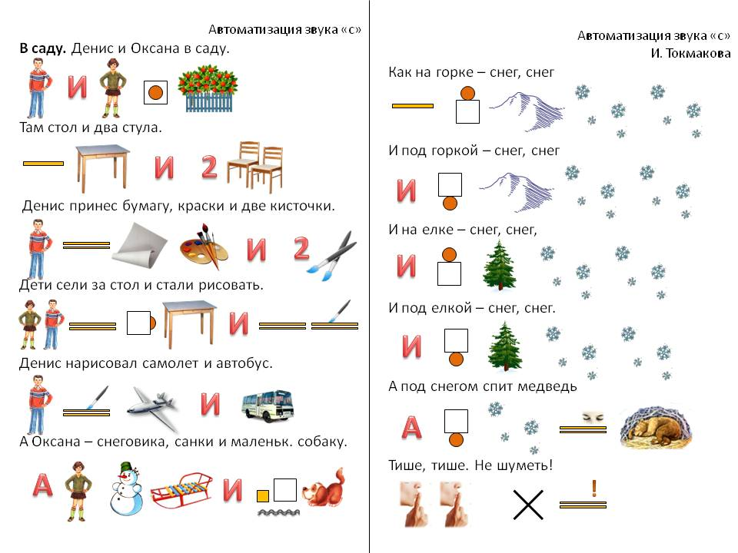
Работу по автоматизации звука в различных формах заученной речи рекомендуется начинать с проговаривания чистоговорок, небольших рифмовок, потешек, стихотворений, поскольку ритмизированный текст более доступен для запоминания и воспроизведения. Далее переходят к заучиванию небольших рассказов с помощью опорных картинок. Использование мнемотехники (техники, облегчающей запоминание) на данном этапе давно зарекомендовало себя в логопедической практике. Хочу поделиться своими наработками в данном направлении. (рис. 16-27) Основой мнемосхем послужили широко известные чистоговорки, стихи, рассказы, насыщенные автоматизируемым звуком . Каждое слово в тексте представлено картинкой или символом слова (полоской), включая схематичные изображения предлогов. Глядя на эти схемы-рисунки ребёнок легко воспроизводит текстовую информацию. На этапе обучения элементарной грамоте (в процессе овладения детьми элементарным анализом и синтезом предложения) данный вид работы вызывает у детей особый интерес, поскольку у них уже формируется представление о словесном составе предложения.
Автоматизация звука в самостоятельной речи начинается с самостоятельного составления рассказов по сюжетной картинке, серии сюжетных картин, пересказе текстов и других формах развития связной речи. Конечная цель логопедической работы по автоматизации звука — овладение ребенком способностью к правильному его произношению в спонтанной речи. Поэтому, взрослым необходимо следить за его речью и требовать правильного произношения звуков во всех видах детской деятельности, во время режимных моментов, что позволит существенно повысить эффективность коррекционно-логопедического воздействия.

*В статье использован речевой материал из пособий И.С. Лопухиной, А.И. Богомоловой, Л.Н. Смирновой, Т.А. Ткаченко, Г.А. Каше, Т.Б. Филичевой, В.В. Коноваленко, С.В. Коновааленко, а т.ж. некоторые рифмовки собственного сочинения, идеи из «Альбома для автоматизации произношения звука С» О.И. Лазаренко, картинки из http://www.yandex.ru/, http://www.lenagold.ru/
